BÁO CÁO BÀI TẬP VỀ NHÀ NGÀY 31-3
Họ và tên: Trịnh Hoàng Chi
MSSV: 20225169
Bài 2:
Khởi chạy chương trình chat: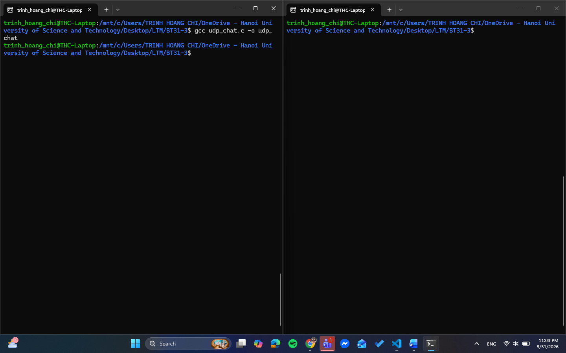
Chạy song song 2 client và cho chúng giao tiếp với nhau: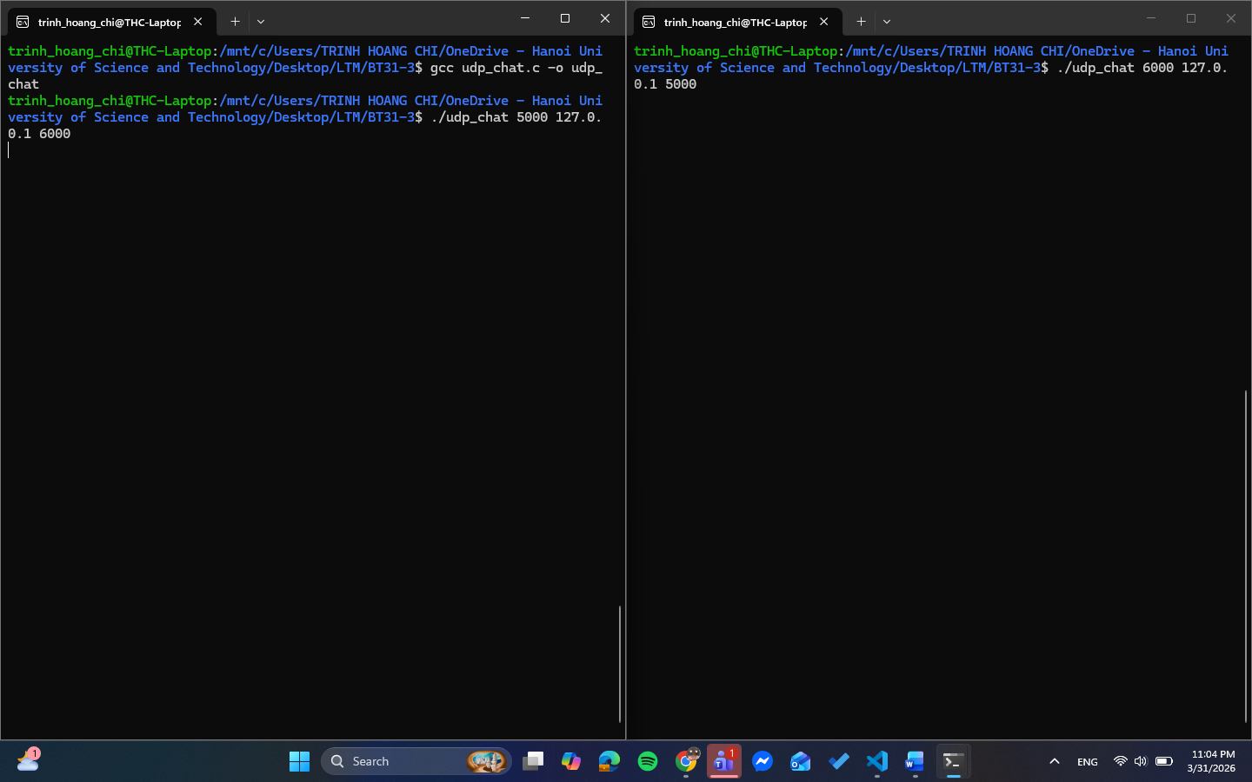
Client 1 gửi thông điệp cho client 2 và client 2 nhận thông điệp tự động: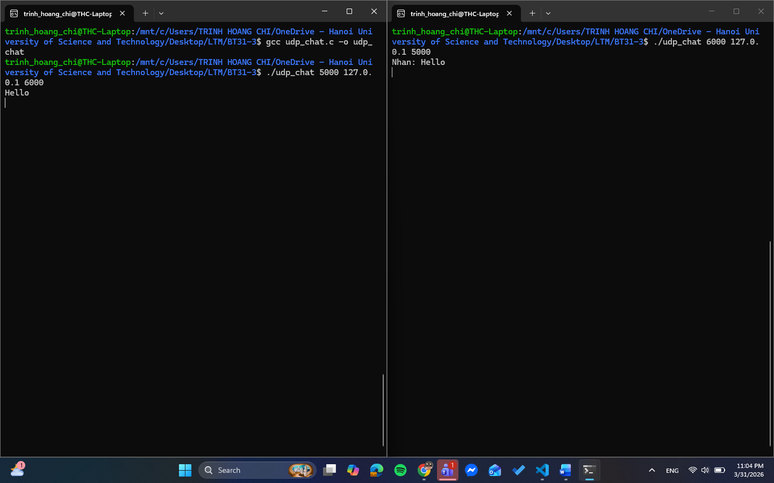
Client 2 gửi thông điệp cho client 1 và client 1 nhận thông điệp tự động: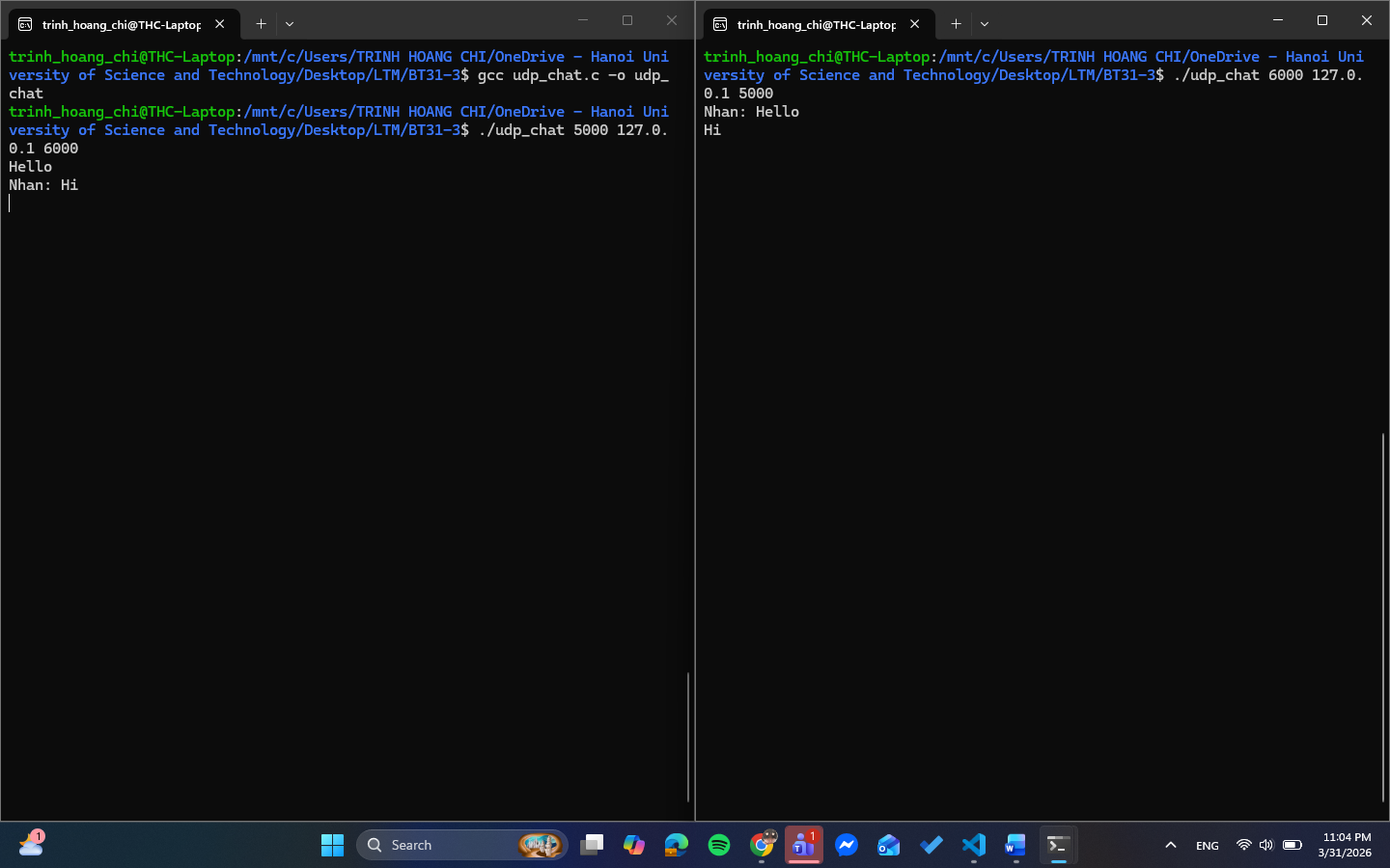
2 client giao tiếp với nhau: